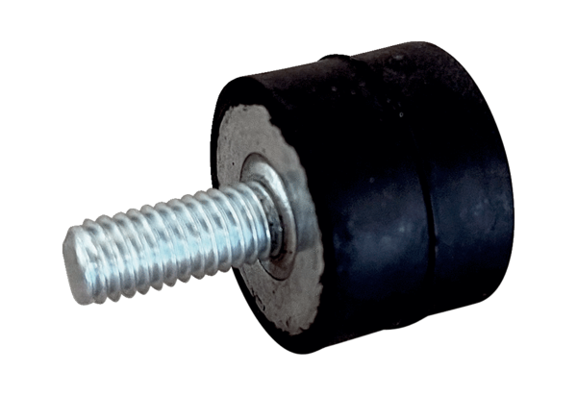Plot anti-vibrations GPI 21-45Unité de conditionnement : 1 pièceGamme: C
Numéro de référence : 0073.0274Fabricant : MAICO

